# Практическое задание 1

# Тема 1. Маркетинговые исследования

**Задание.** Ознакомьтесь с подробной инструкцией по анализу рынка**.**



**Эти сервисы помогут проверить ключевые слова, посмотреть, что и как ищут в поисковых системах, оценить популярность Вашего товара или услуги.**

**Сервисы дают практически полную картину существующего спроса на рынке!!!**

***Как работать?***

1. Заходим по ссылке: <https://wordstat.yandex.ru/>.
2. В открывшемся окне вводим поисковой запрос. Это могут быть конкретная «боль» клиента или уже готовое решение.

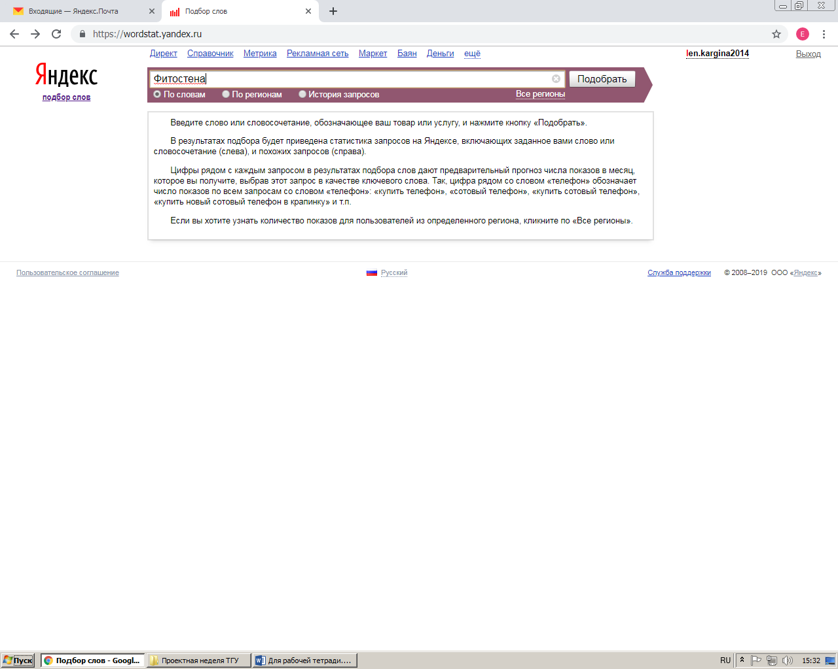

1. Выбираем опцию «по регионам».

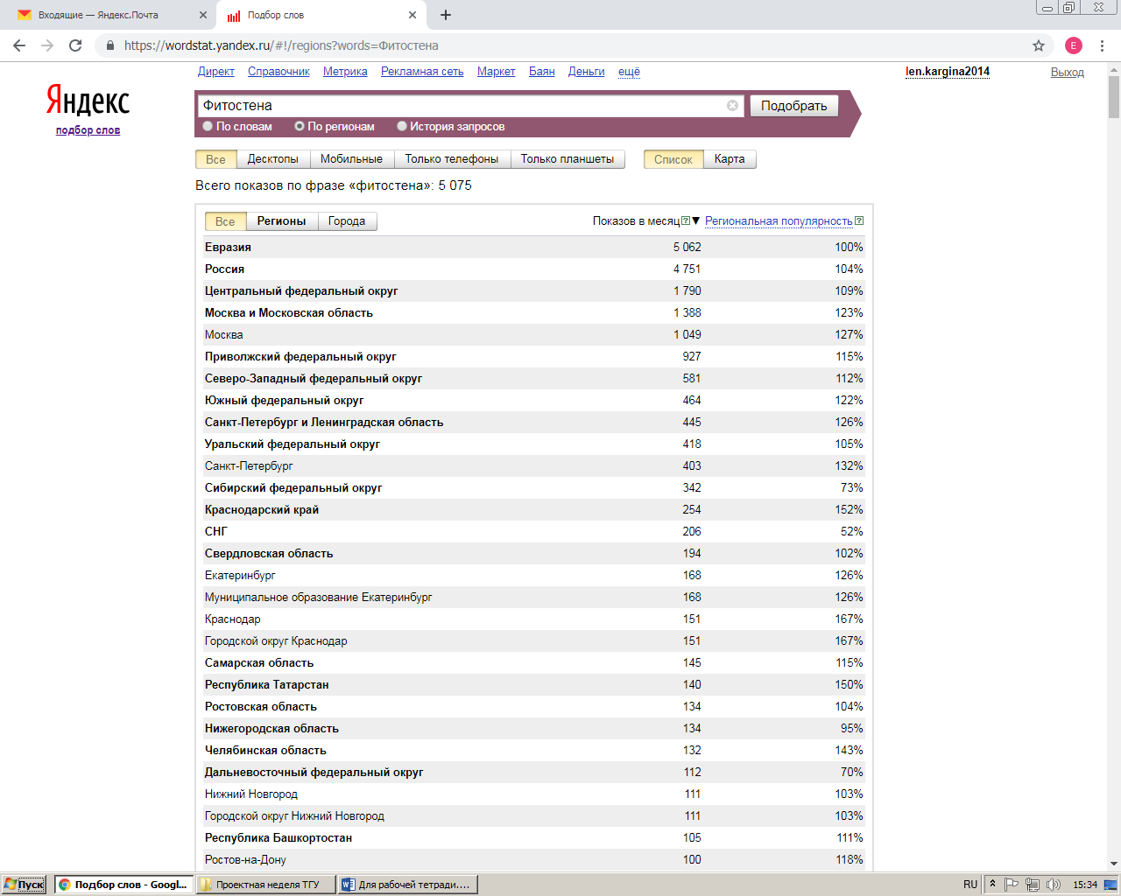

1. Ищем в списке тот регион, область, город, который нас интересует.
2. Анализируем показатели.

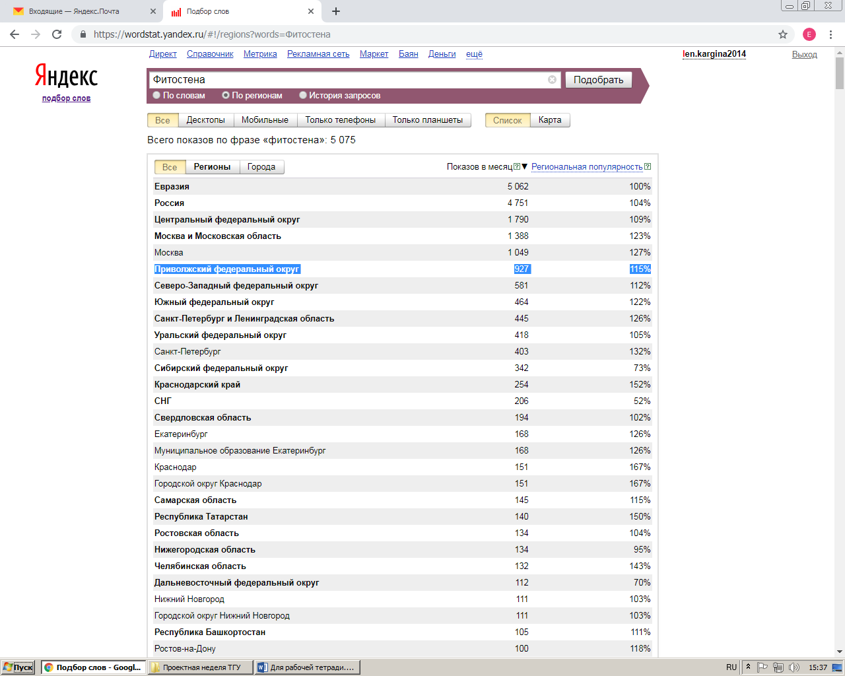

Мы видим, что за последний месяц по Приволжскому федеральному округу было **927** запросов в системе «Яндекс» по ключевому слову «Фитостена», что составляет **115 %** от региональной популярности. Популярность слова/словосочетания, равная 100 %, означает, что данное слово в данном регионе ничем не выделено. Если популярность более 100 %, это означает, что в данном регионе существует повышенный интерес к этому слову, если меньше 100 % – пониженный.

**А теперь проверим Вашу идею! Заполните таблицу с анализом по поисковику «Яндекс WordStat»!**

<https://wordstat.yandex.ru/>.

|  |  |  |
| --- | --- | --- |
| **Поисковой запрос, ключевое слово, словосочетание, «боль» потребителя** | **Показов в месяц** | Красноярск **Региональная популярность, %** |
| **Информационное ядро предприятия** | **7** |  |
| **ядро предприятия** | **386** | **185** |
| **информационное ядро** | 1 121 | 192 |
| **информационное предприятия** | 33 079 | 93 |

***Как работать:***

1. Переходим на сайт: <https://trends.google.ru/trends/?geo=RU>.
2. Вводим поисковой запрос (аналогично, как и в Яндекс WordStat это могут быть слово, словосочетание, «боль» потребителя).

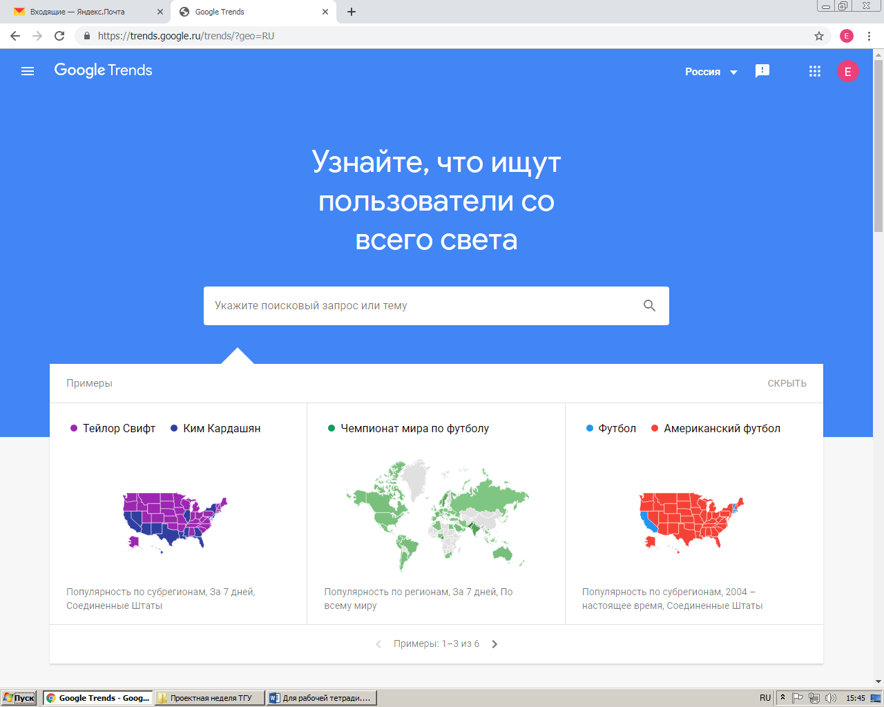

1. Анализируем.

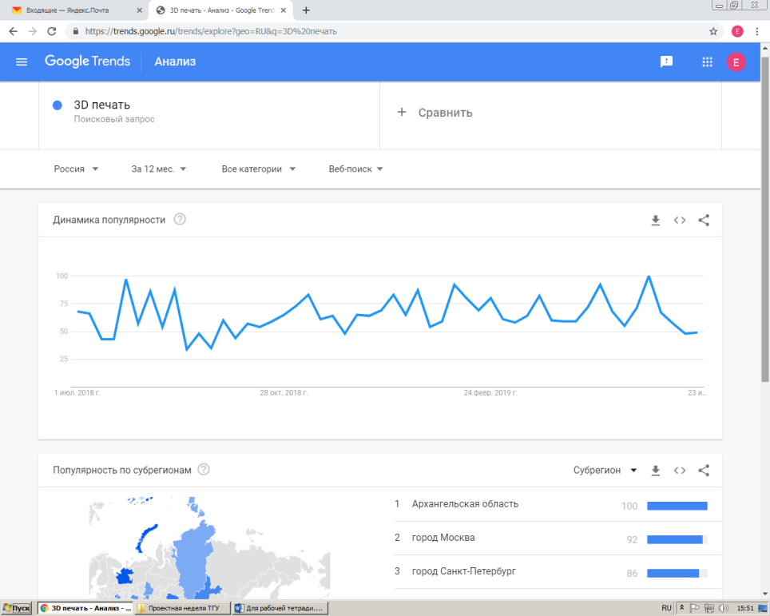

Подобно Яндекс WordStat в Google Trends возможно проследить динамику популярности, посмотреть популярность того или иного запроса по регионам и даже СРАВНИТЬ один запрос с другим!!!

<https://trends.google.ru/trends/?geo=RU>

|  |  |  |
| --- | --- | --- |
| **Поисковой запрос, ключевое слово, словосочетание, «боль» потребителя** | **Показов в месяц** | Красноярск **Региональная популярность, %** |
| **Информационное ядро предприятия** | **0** |  |
| **ядро предприятия** | **0** | **-** |
| **информационное ядро** | 0 | - |
| **информационное предприятия** | 0 | - |

# Рекомендации по выполнению задания

Необходимо дать развернутый ответ в виде заполненной таблицы с обоснованием актуальности и востребованности темы Вашего проекта.

Ответ на задание представляется в документе формата *.docx.